|  |  |
| --- | --- |
| **­­** | **Министерство науки и высшего образования Российской Федерации**  **Федеральное государственное автономное образовательное учреждение**  **высшего образования**  **«Московский государственный технический университет**  **имени Н.Э. Баумана**  **(национальный исследовательский университет)»**  **(МГТУ им. Н.Э. Баумана)** |

ФАКУЛЬТЕТ ___ИНФОРМАТИКА И СИСТЕМЫ УПРАВЛЕНИЯ_____________________________

КАФЕДРА _____СИСТЕМЫ ОБРАБОТКИ ИНФОРМАЦИИ И УПРАВЛЕНИЯ__________________

**РАСЧЕТНО-ПОЯСНИТЕЛЬНАЯ ЗАПИСКА**

***К ДОМАШНЕМУ ЗАДАНИЮ***

***НА ТЕМУ:***

***__Определение тяжести панкреатита по Рэнсону__***

***________________________________________________***

***________________________________________________***

***________________________________________________***

***________________________________________________***

Студент __ИУ5-56Б_______ **_________________ ______**Е.В. Турсков**___**

(Группа) (Подпись, дата) (И.О.Фамилия)

Руководитель **_________________ ______**А.И. Канев**______**

(Подпись, дата) (И.О.Фамилия)

1. *г.*

# АННОТАЦИЯ

Расчётно-пояснительная записка содержит 24 страницы. С приложениями объем составляет 36 страниц. Работа включает в себя 8 диаграмм и 5 изображений системы. В процессе выполнения было использовано 11 источников.

Объектом разработки является система для определения степени тяжести острого панкреатита по шкале Рэнсона, предназначенная для оформления заявок на проведение расчёта на основе клинических и лабораторных критериев, где пациенты могут формировать заключения, а врачи — принимать решение об их одобрении или отклонении.

Цель работы заключается в разработке системы, включающей в себя основной веб-сервис, дополнительный асинхронный сервис на Django, веб-приложение и нативное приложение на Tauri, которая позволит пациентам создавать заявки на расчёт степени тяжести панкреатита по критериям Рэнсона, а врачам — управлять справочником критериев и обрабатывать поступающие заключения.

В ходе выполнения работы была разработана архитектура основного веб-сервиса, реализованы и развернуты основной веб-сервис и асинхронный сервис для выполнения расчётов степени тяжести панкреатита по шкале Рэнсона, разработан пользовательский интерфейс для взаимодействия с основным веб-сервисом, а также созданы нативное приложение и прогрессивное веб-приложение, обеспечивающие взаимодействие с основным веб-сервисом.

Пояснительная записка содержит 2 приложения.

**СОДЕРЖАНИЕ**

АННОТАЦИЯ 2

ВВЕДЕНИЕ 4

ПРЕДМЕТНАЯ ОБЛАСТЬ 6

АРХИТЕКТУРА 10

АЛГОРИТМЫ 16

ОПИСАНИЕ ИНТЕРФЕЙСА 19

ЗАКЛЮЧЕНИЕ 22

СПИСОК ИСПОЛЬЗОВАННЫХ ИСТОЧНИКОВ 23

ПРИЛОЖЕНИЕ А ТЕХНИЧЕСКОЕ ЗАДАНИЕ 24

1. Цель 25

2. Назначение разработки 25

3. Стадии и этапы разработки 25

4. Требования к функциональным характеристикам 26

5. Требования к составу и параметрам технических средств 30

6. Требования к информационной и программной совместимости 30

ПРИЛОЖЕНИЕ Б СПИСОК HTTP МЕТОДОВ 31

# ВВЕДЕНИЕ

На современном уровне развития медицины особое значение имеют точность и оперативность клинических расчётов, используемых при постановке диагноза и выборе тактики лечения. С ростом числа пациентов с острым панкреатитом и увеличением объёма клинических данных возрастает потребность в автоматизированных инструментах, позволяющих быстро и корректно оценивать степень тяжести заболевания. За последние десятилетия шкальные методы оценки, применяемые в гастроэнтерологии и реаниматологии, получили широкое распространение благодаря своей диагностической и прогностической значимости. Одним из таких методов является шкала **Рэнсона**, предложенная Дж. Рэнсоном и основанная на анализе клинических и лабораторных показателей пациента в динамике. Критерии Рэнсона широко используются для прогнозирования течения острого панкреатита, оценки риска осложнений и летальности, а также в учебной и практической медицинской деятельности.

Целью данной работы является разработка системы, включающей в себя основной веб-сервис, дополнительный асинхронный сервис на Django, веб-приложение и нативное приложение на Tauri, которая позволит пациентам формировать заявки на расчёт степени тяжести острого панкреатита по шкале Рэнсона, а врачам — управлять справочником критериев и обрабатывать поступающие заключения.

Создаваемая система в первую очередь предназначена для врачей и медицинских специалистов, которым необходимо оперативно получать результаты расчёта степени тяжести панкреатита в рамках клинической практики, учебных и аналитических задач. Пользователи системы могут вводить значения клинических и лабораторных показателей пациента, просматривать результаты расчёта по шкале Рэнсона и использовать полученные данные при принятии медицинских решений.

Система автоматизирует процесс расчёта степени тяжести острого панкреатита по шкале Рэнсона, обеспечивая корректность вычислений, удобство использования и структурированный доступ к информации о критериях и результатах расчёта. Это позволяет повысить эффективность работы медицинских специалистов и снизить вероятность ошибок при ручном подсчёте показателей.

Нефункциональные требования к разрабатываемой системе:

1. Поддержка кроссплатформенности.
2. Русификация интерфейса системы.

В ходе работы необходимо выполнить следующие задачи:

* 1. Создать MVP и базовый дизайн на основе [Invitro](https://www.invitro.ru/)
  2. Создать базу данных для хранения данных
  3. Создать веб-сервис на Golang
  4. Реализовать авторизацию и хранение отозванных JWT-токенов в Redis
  5. Разработать базовый SPA на React для гостя
  6. Внедрить адаптивность, добавить менеджер состояний Redux Toolkit
  7. Реализовать интерфейс пациента и врача
  8. Разработать нативное приложение на Tauri
  9. Развернуть приложение при помощи GitHub Pages
  10. Разработка асинхронного сервиса на Django для определения степени тяжести острого панкреатита по шкале Рэнсона
  11. Подготовить набор документации, включающий РПЗ, ТЗ и набор диаграмм
  12. Оформить git-репозиторий на сервисе GitHub, содержащий исходный код проекта.

# ПРЕДМЕТНАЯ ОБЛАСТЬ

Современные медицинские учреждения и клинические исследовательские центры сталкиваются с необходимостью автоматизации расчётов диагностических и прогностических показателей для быстрого и обоснованного принятия врачебных решений. Одним из наиболее значимых показателей при остром панкреатите является степень тяжести заболевания по шкале Рэнсона (англ. Ranson’s criteria), позволяющая оценить риск осложнений и летального исхода на основе клинических и лабораторных данных пациента [1].

Актуальность разработки автоматизированных систем для расчёта показателей по шкале Рэнсона обусловлена высокими требованиями к точности и оперативности оценки состояния пациентов в современной клинической практике. В исследовании [2] показано, что своевременное применение шкальных методов оценки тяжести острого панкреатита позволяет повысить качество прогноза течения заболевания и оптимизировать выбор лечебной тактики. Шкала Рэнсона основывается на анализе совокупности параметров, включающих возраст пациента, биохимические показатели крови и динамику их изменения в первые часы и сутки заболевания, что делает ручной подсчёт трудоёмким и подверженным ошибкам [1].

В медицинских учреждениях, занимающихся лечением и наблюдением пациентов с острым панкреатитом, расчёт показателей по шкале Рэнсона применяется в клинической практике и в рамках медицинских исследований [2]. В рамках установившегося рабочего процесса в системе выделяются пациенты, формирующие заявки на проведение расчёта степени тяжести заболевания на основе своих клинических данных, и врачи, осуществляющие проверку введённых данных, интерпретацию результатов и формирование медицинского заключения.

Разрабатываемое приложение структурирует взаимодействие пациентов и врачей, а также упрощает процесс оценки степени тяжести острого панкреатита по шкале Рэнсона. Функции различных категорий пользователей представлены 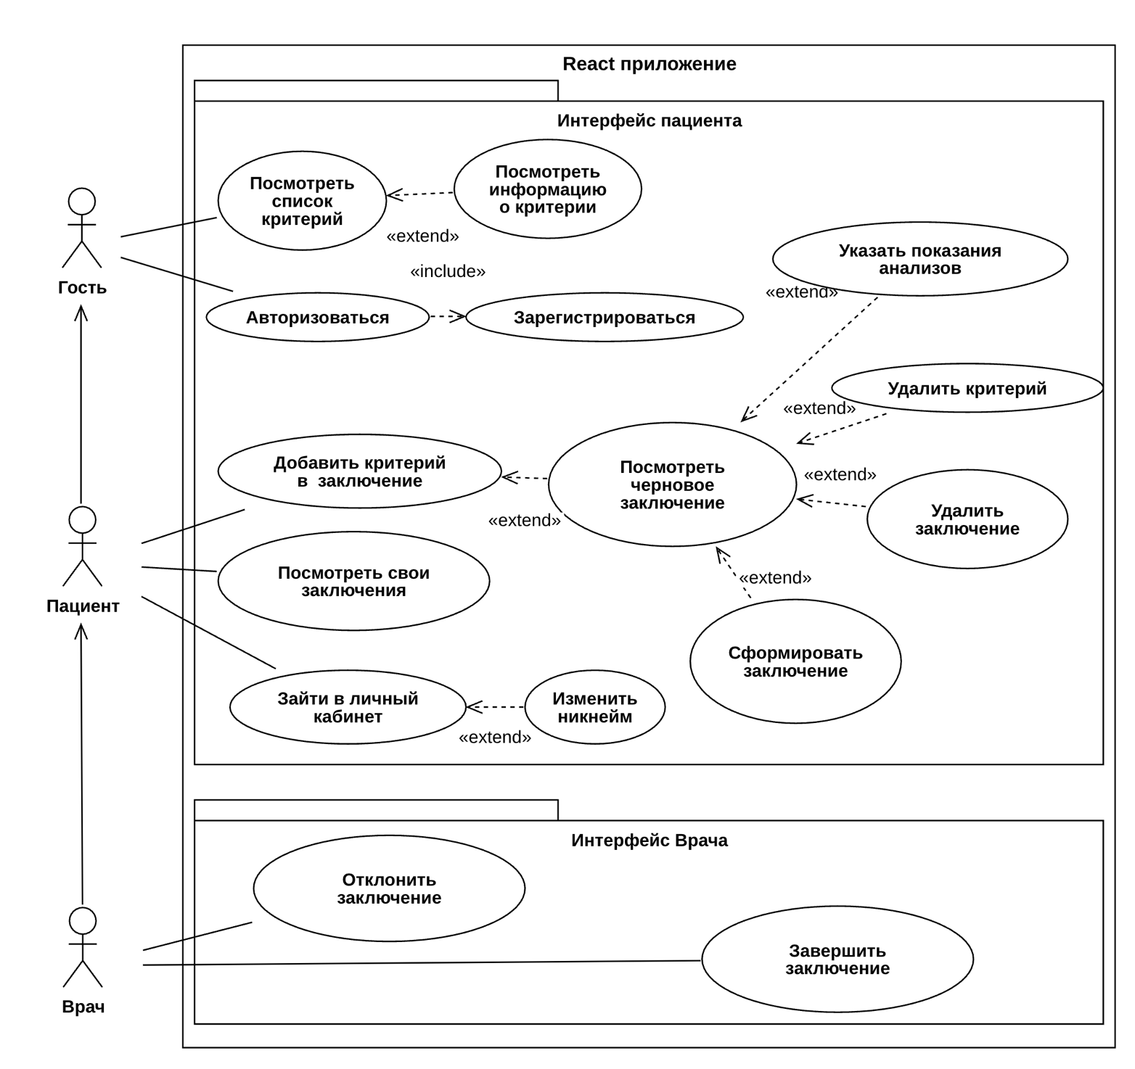на диаграмме прецедентов (рисунок 1).

Рисунок 1 – Диаграмма прецедентов

Перед началом работы пациент может ознакомиться с возможностями системы и инструкцией по её использованию. Далее он может просмотреть каталог представленных критериев шкалы Рэнсона. Для каждого критерия указаны его наименование, описание и справочная информация. Пациент может ознакомиться с более подробной информацией по интересующим его критериям. Для создания заявки на расчёт степени тяжести острого панкреатита пациенту необходимо последовательно добавить все требуемые критерии в форму заключения. Для каждого добавленного критерия указываются соответствующие клинические или лабораторные значения, на основании которых будет выполнен расчёт по шкале Рэнсона. Также необходимо указать название заключения. После этого пациент может сформировать заявку.

Врач выполняет функции контроля и управления, так как имеет доступ ко всем заявкам на расчёт степени тяжести острого панкреатита по шкале Рэнсона. Для удобства работы врач может отфильтровать заключения по дате формирования, их статусу или пациенту, создавшему заявку. Врач проверяет корректность введённых в заявке клинических и лабораторных данных и принимает решение об её отклонении либо успешном завершении. Успешное завершение заключения инициирует асинхронный процесс расчёта степени тяжести острого панкреатита по шкале Рэнсона на основе утверждённых данных.

В приложении также предусмотрена роль гостя (неавторизованного пользователя), имеющего доступ только к просмотру общей информации о системе и ознакомлению с каталогом критериев и подробной информацией о каждом из них.

Процесс работы с заявками на расчёт степени тяжести острого панкреатита по шкале Рэнсона включает в себя несколько этапов. Сначала пациент создаёт черновую заявку, добавляя в неё критерии и указывая соответствующие значения показателей и название заключения. После этого он может удалить заявку либо сформировать её. В случае формирования заключения оно далее может быть либо успешно завершено, либо отклонено врачом. Возможные состояния статуса заключения на расчёт степени тяжести острого панкреатита по шкале Рэнсона представлены на диаграмме состояний (рисунок 2).

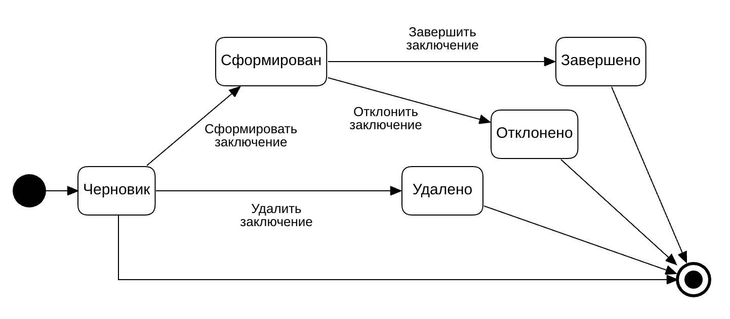

Рисунок 2 – Диаграмма состояний заключений

Логика ключевого бизнес-процесса визуализирована на диаграмме деятельности (рисунок 3). Процесс инициируется созданием пациентом заключения на расчёт степени тяжести острого панкреатита по шкале Рэнсона на основе выбранных критериев и завершается либо отклонением заключения врачом, либо его успешным завершением с рассчитанным показателем степени тяжести заболевания.

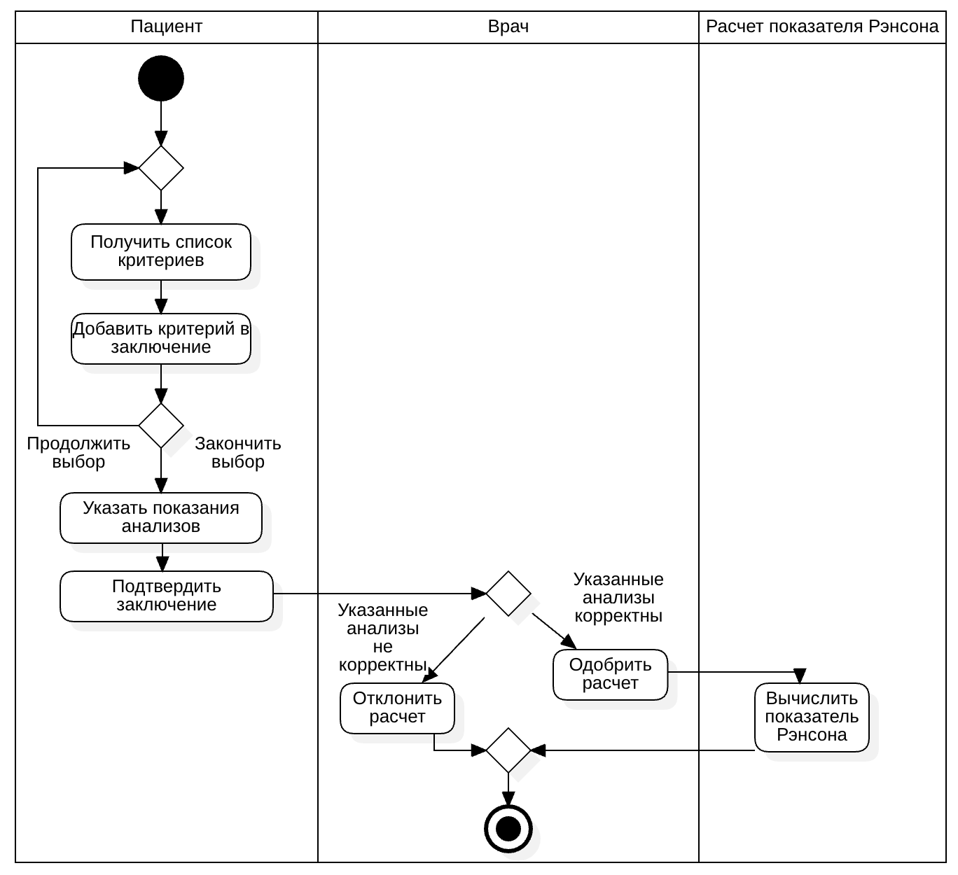

Рисунок 3 – Диаграмма деятельности

# АРХИТЕКТУРА

Архитектура системы отображена на диаграмме развертывания (рисунок 4). Основными компонентами данной диаграммы являются основной веб-сервис, асинхронный сервис и HTTPS-сервер.

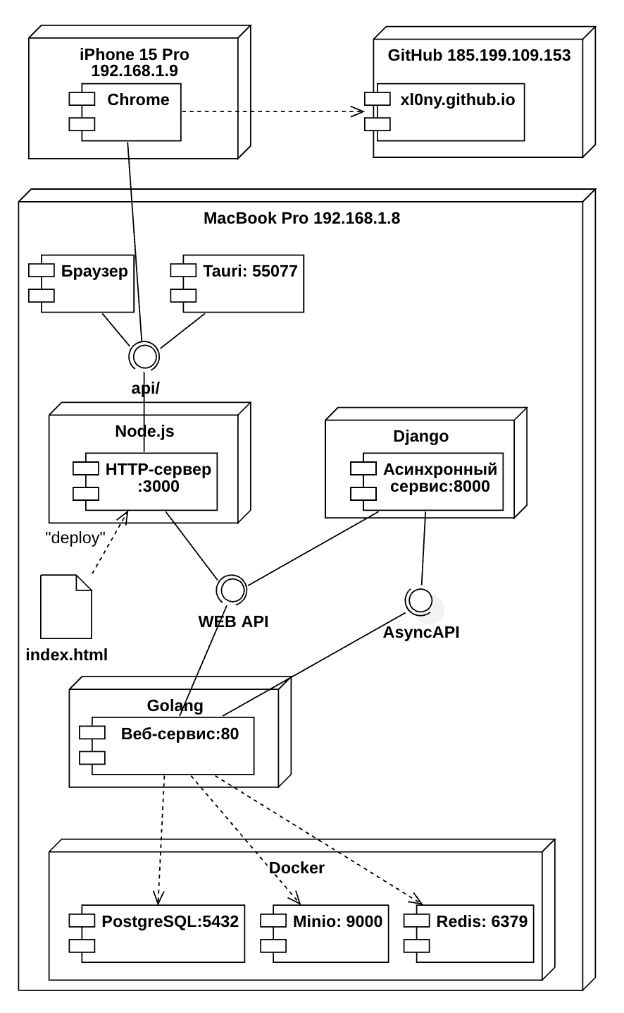

Рисунок 4 – Диаграмма развертывания

Бэкенд системы разделен на два веб-сервиса. Основной веб-сервис написан на языке программирования Golang [3] с использованием веб-фреймворка Gin [4]. Golang был выбран из-за высокой производительности и простоты синтаксиса. Разработка полноценного API была выполнена в кратчайшие сроки благодаря использованию такого мощного, но интуитивно понятного инструмента, как фреймворк Gin.

Асинхронный сервис написан на языке программирования Python [5] с использованием фреймворка Django REST Framework [6]. Выбор Python обусловлен простотой синтаксиса и большим количеством библиотек. Для параллельного выполнения расчётов степени тяжести острого панкреатита по шкале Рэнсона была использована библиотека concurrent.futures. Django был использован для реализации соответствующего эндпоинта.

Фронтенд реализован в виде одностраничного приложения на React [7]. React был выбран из-за высокой производительности и компонентного подхода.

Основной веб-сервис связан с развёрнутыми в Docker [8] Redis [9], MinIO [10] и СУБД PostgreSQL [11]. В Redis хранятся отозванные JWT-токены, добавление которых происходит при выходе пациентов и врачей из системы. Для хранения изображений критериев используется объектное хранилище MinIO. Все остальные данные хранятся в СУБД PostgreSQL. Структура данных отражена на ER-диаграмме (рисунок 5).

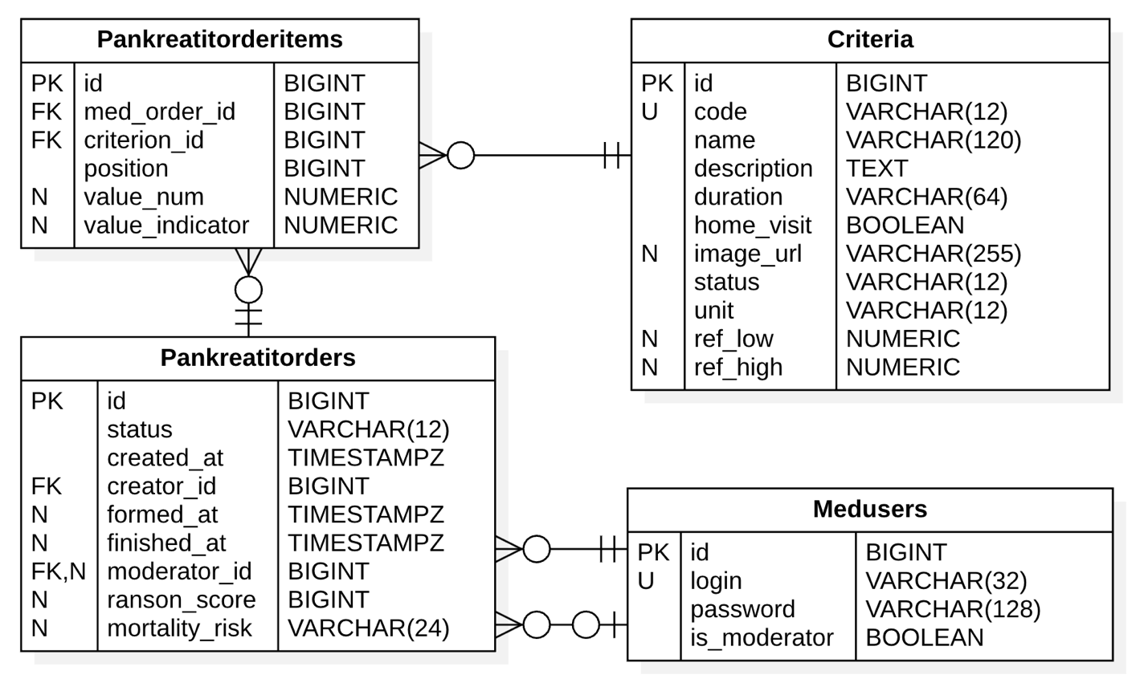

Рисунок 5 – ER-диаграмма

Данные о критериях шкалы Рэнсона хранятся в таблице criteria (таблица 1). Каждый критерий характеризуется кодом, наименованием, описанием, справочными значениями и дополнительными параметрами, используемыми при расчёте степени тяжести острого панкреатита.

Таблица 1 – Таблица criteria

|  |  |  |
| --- | --- | --- |
| Атрибут | Тип данных | Описание |
| id | BIGINT | Идентификатор критерия |
| code | VARCHAR(12) | Код критерия |
| name | VARCHAR(120) | Наименование критерия |
| description | TEXT | Описание критерия |
| duration | VARCHAR(64) | Период применения критерия |
| home_visit | BOOLEAN | Признак возможности применения вне стационара |
| image_url | VARCHAR(255) | Изображение, поясняющее критерий |
| status | VARCHAR(12) | Статус критерия |
| unit | VARCHAR(12) | Единица измерения |
| ref_low | NUMERIC | Нижнее референсное значение |
| ref_high | NUMERIC | Верхнее референсное значение |

Данные о заявках на расчёт степени тяжести острого панкреатита хранятся в таблице pankreatitorder (таблица 2). Каждая заявка содержит информацию о статусе, времени создания и завершения, пациенте и враче, а также результатах расчёта по шкале Рэнсона.

Таблица 2 – Таблица pankreatitorders

|  |  |  |
| --- | --- | --- |
| Атрибут | Тип данных | Описание |
| id | BIGINT | Идентификатор заключения |
| status | VARCHAR(12) | Статус заключения |
| created_at | TIMESTAMPTZ | Дата и время создания заключения |
| creator_id | BIGINT | Идентификатор пациента |
| formed_at | TIMESTAMPTZ | Дата формирования заключения |
| finished_at | TIMESTAMPTZ | Дата завершения заключения |
| moderator_id | BIGINT | Идентификатор врача |
| ranson_score | BIGINT | Значение баллов по шкале Рэнсона |
| mortality_risk | VARCHAR(24) | Оценка риска летальности |

Связь между заявками и критериями реализована с помощью таблицы pankreatitorder items (таблица 3), содержащей значения показателей, введённые пациентом для каждого критерия.

Таблица 3 – Таблица pankreatitorderitems

| Атрибут | Тип данных | Описание |
| --- | --- | --- |
| id | BIGINT | Идентификатор элемента заключения |
| med_order_id | BIGINT | Идентификатор заключения |
| criterion_id | BIGINT | Идентификатор критерия |
| position | BIGINT | Порядковый номер критерия в заявке |
| value_num | NUMERIC | Числовое значение показателя |
| value_indicator | NUMERIC | Индикатор выполнения критерия |

Данные о пользователях системы хранятся в таблице medusers (таблица 4). Пользователь может выступать в роли пациента или врача, что определяется соответствующим признаком.

Таблица 4 – Таблица medusers

|  |  |  |
| --- | --- | --- |
| Атрибут | Тип данных | Описание |
| id | BIGINT | Идентификатор пользователя |
| login | VARCHAR(32) | Логин пользователя |
| password | VARCHAR(128) | Хэш пароля |
| is_moderator | BOOLEAN | Признак роли модератора(врача) |

Структура бэкенда приведена на диаграмме классов бэкенда (рисунок 6). На данной диаграмме представлены 4 домена (Criteria, PankreatitOrders, PankreatitOrderItems и MedUsers) с 22 методами.

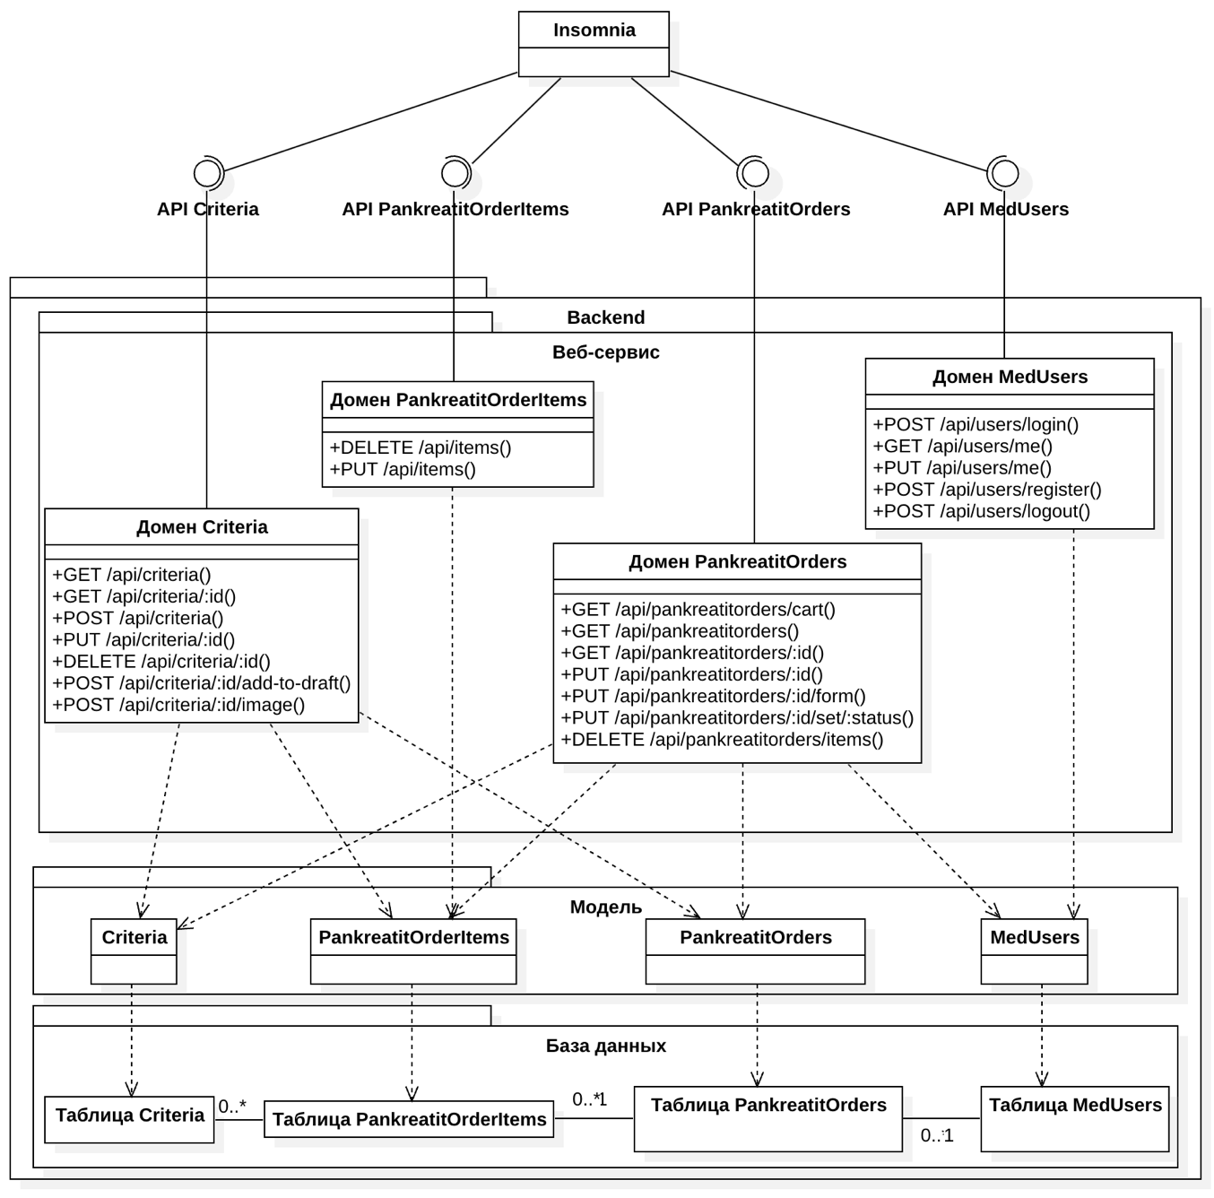

Рисунок 6 – Диаграмма классов бэкенда

Связь фронтенда и бэкенда отражена на диаграмме классов фронтенда (рисунок 7), где каждая страница связана с API, которое используется для взаимодействия с данными на соответствующей странице.

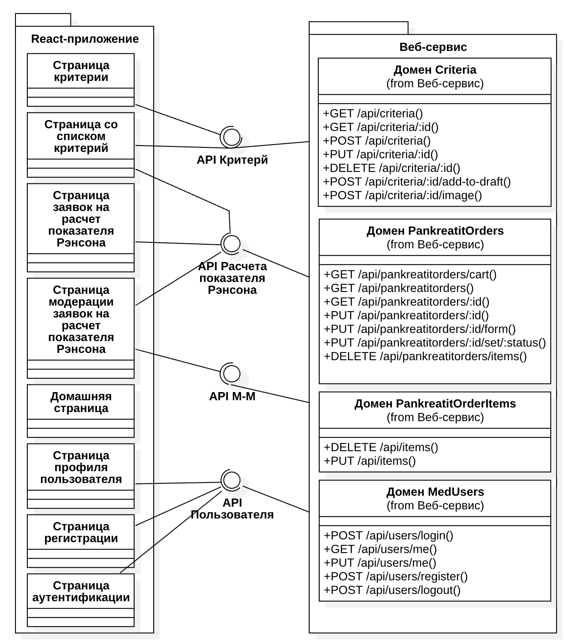

Рисунок 7 – Диаграмма классов фронтенда

На основе анализа структуры данных и предполагаемой нагрузки был произведён расчёт аппаратных требований для системы. В системе работают 250 пациентов и 20 врачей. Пусть пациент формирует 170 заявок на расчёт степени тяжести острого панкреатита по шкале Рэнсона в день. Рабочий день пациента длится 8 часов. Суточное количество запросов определяется по формуле 1.

$N_{requests/day}=250×170=42.500заявок/сутки$ (1)

На каждую заявку согласно диаграмме последовательности (рисунок 8) приходится 10 запросов. Вычислим RPS с учётом того, что каждый пациент/врач даёт ещё по одному RPS из-за polling. RPS вычисляется с помощью формулы 2.

$RPS=\frac{N_{requests/day}×10}{28800}+20×1=\frac{42.500×10}{28800}+20≈34,76 запросов/с$ (2)

Рассчитаем количество ядер по формуле 3 (примем kreserve = 1,5), а необходимый объём оперативной памяти по формуле 4 с учётом того, что на 1 ядро требуется 4 ГБ ОП.

$N_{cores}= \frac{RPS}{{RPS}_{core}} ×k_{reserve}=\frac{34,76 }{500} ×1,5≈2 ядра$ (3)

$RAM=4×N_{cores}=4×2=8 ГБ$ (4)

Рассчитаем размеры записей в таблицы pankreatitorder (id заключения — 8 байт, id пациента и врача — по 8 байт, 3 системные даты — по 8 байт, статус — 12 байт, значение баллов по шкале Рэнсона — 8 байт, оценка риска летальности — 24 байта) и pankreatitorderitems (id элемента заключения, заключения и критерия — по 8 байт, позиция — 8 байт, числовое значение показателя и индикатор критерия — по 16 байт) по формулам 5 и 6.

$S_{rdbc}=8×4+8×3+12+8+24=100 байт$ (5)

$S_{dbc}=8×4+16×2=64 байта$ (6)

Рассчитаем объём диска для сервера. Для этого определим годовой объём данных по формуле 7 и прирост размера базы данных за год по формуле 8, после этого по формуле 9 вычислим необходимый объём диска для сервера (примем Nreserve = 10 ГБ для запаса).

$N_{year}=N_{requests/day}×365=42500×365=15.512.500 заявок/год$ (7)

$DB_{growth/year}=\frac{N_{year}×(S_{rdbc}+3×S_{dbc})}{1024×1024×1024}=\frac{15.512.500×(100+3×64)}{1024×1024×1024}≈5 ГБ/год$ (8)

$D{isk}_{total}=5×DB_{growth/year}+N_{reserve}=5×5+10=35 ГБ$ (9)

# АЛГОРИТМЫ

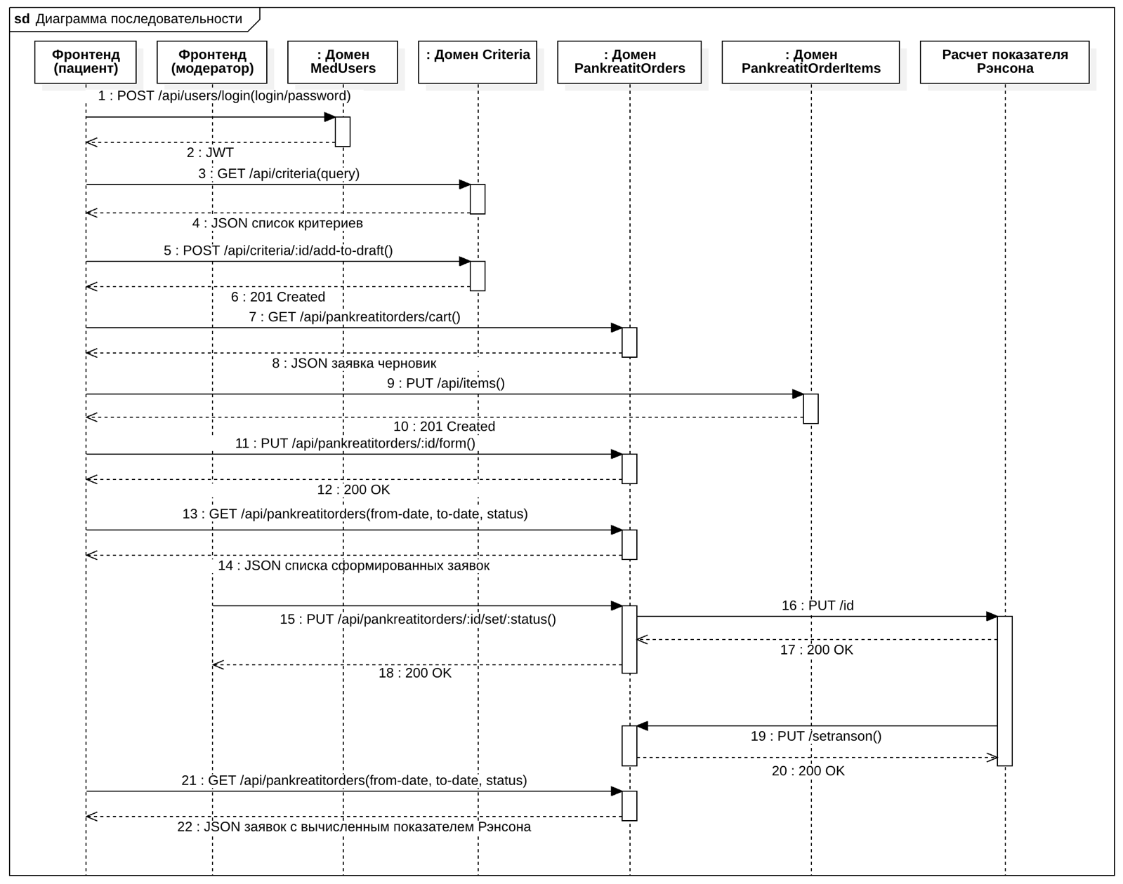Алгоритм работы системы представлен на диаграмме последовательности (рисунок 8). В основе системы лежат основной веб-сервис, отвечающий за реализацию бизнес-логики, и дополнительный асинхронный сервис, выполняющий расчёт степени тяжести острого панкреатита по шкале Рэнсона. Основной веб-сервис предоставляет доступ к методам из четырёх доменов: пользователи, критерии шкалы Рэнсона, заключения на расчёт степени тяжести панкреатита, результаты расчёта по шкале Рэнсона.

Рисунок 8 – Диаграмма последовательности

В начале бизнес-процесса происходит аутентификация пациента. Через графический интерфейс он вводит логин (свой email) и пароль для доступа к системе. Если учётная запись с указанными данными существует в базе данных, сервис возвращает JWT-токен в ответе. Если же такой учётной записи не существует или предоставленные данные не являются верными, пациент получает сообщение об ошибке. В таком случае он может пройти регистрацию или повторно ввести свои данные.

После успешной аутентификации пациент через графический интерфейс запрашивает у веб-сервиса список доступных критериев, который возвращается в формате JSON. Затем вызывается метод иконки корзины для корректного отображения количества критериев в черновой заявке пациента. Пациент может выбрать интересующий его критерий из предложенного списка критериев и добавить его в черновую заявку на расчёт степени тяжести панкреатита по Рэнсону. Для этого он нажимает кнопку «Добавить в заявку» в графическом интерфейсе. Процесс выбора критериев и их добавления в черновую заявку может повторяться несколько раз.

После завершения выбора критериев пациент просматривает содержимое своего заключения. Далее ему нужно указать необходимые для заключения данные (показатели анализов всех критериев в черновой заявке и название данного исследования). После введения всех вышеуказанных данных пациент нажимает кнопку «Подтвердить заключение». После завершения врачем заключения основной веб-сервис перенаправляет задачу вычисления степени тяжести панкреатита по Рэнсону на асинхронный сервис. Асинхронный сервис производит в фоновом режиме расчёта степени тяжести панкреатита по Рэнсону. Как только все расчёты завершаются, асинхронный сервис делает запрос на основной веб-сервис с целью обновления статуса заключения и его содержимого. Пациент просматривает все свои сформированные, успешно завершённые и отклонённые заключения и находит среди них то самое, которое было им сформировано для расчёта степени тяжести панкреатита по Рэнсону.

# ОПИСАНИЕ ИНТЕРФЕЙСА

Главная страница с интерактивной каруселью, описывающей функционал данного приложения представлена на рисунке 9.

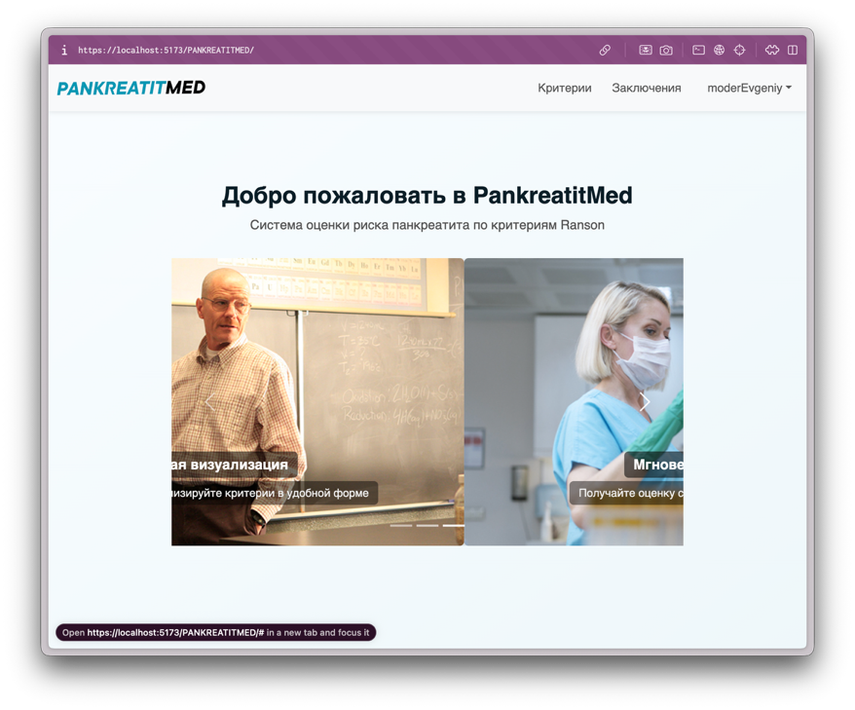

Рисунок 9 – Главная страница

При нажатии на кнопку «Критерии» в навигационном меню открывается страница с критериями в виде карточек (рисунок 10). Над карточками критерий находится поиск, при помощи которого можно найти интересующий критерий по его названию.

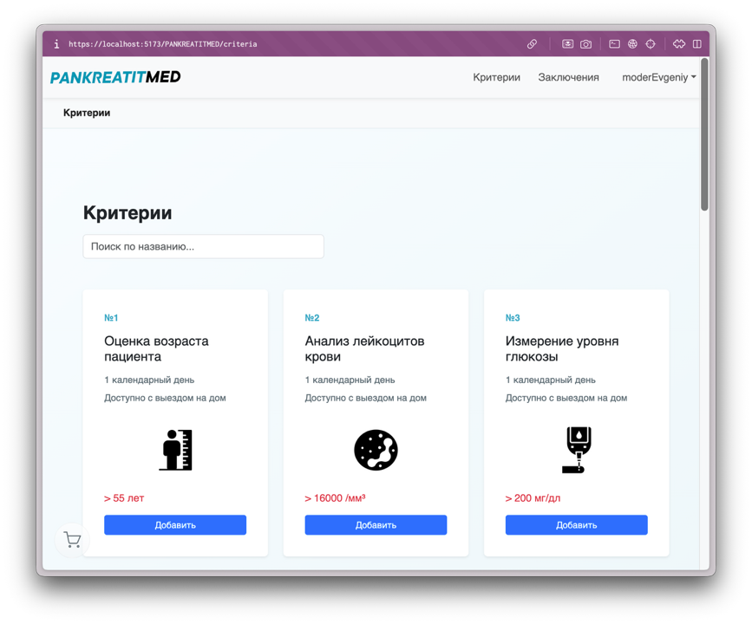

Рисунок 10 – Страница с критериями

При нажатии на карточку критерия открывается страница с подробной информацией о выбранном критерии (его название, референсное значение и полное описание). Данная страница представлена на рисунке 11.

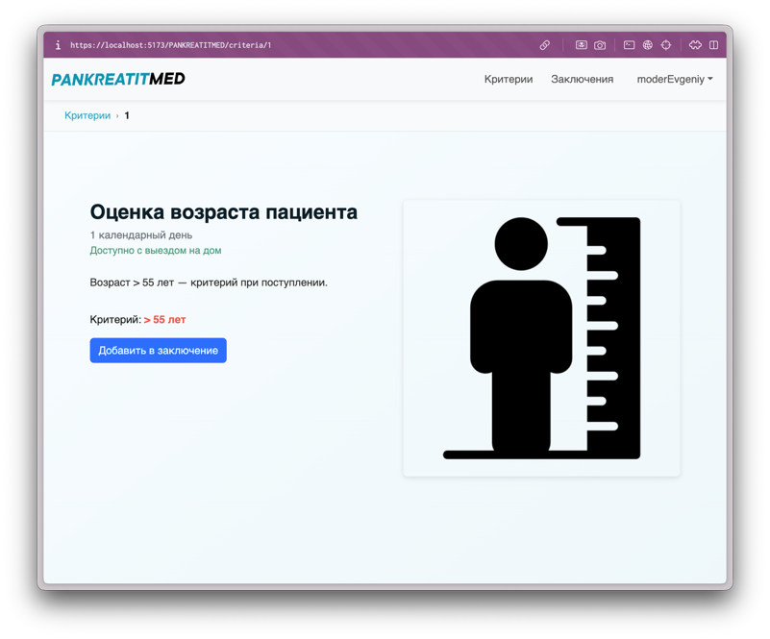

Рисунок 11 – Страница с подробным описанием критерия

На рисунке 12 представлена главная страница разработанного на Tauri нативного приложения. Для того чтобы перейти на страницу с критериями, необходимо нажать на кнопку «Критерии» в навигационном меню.

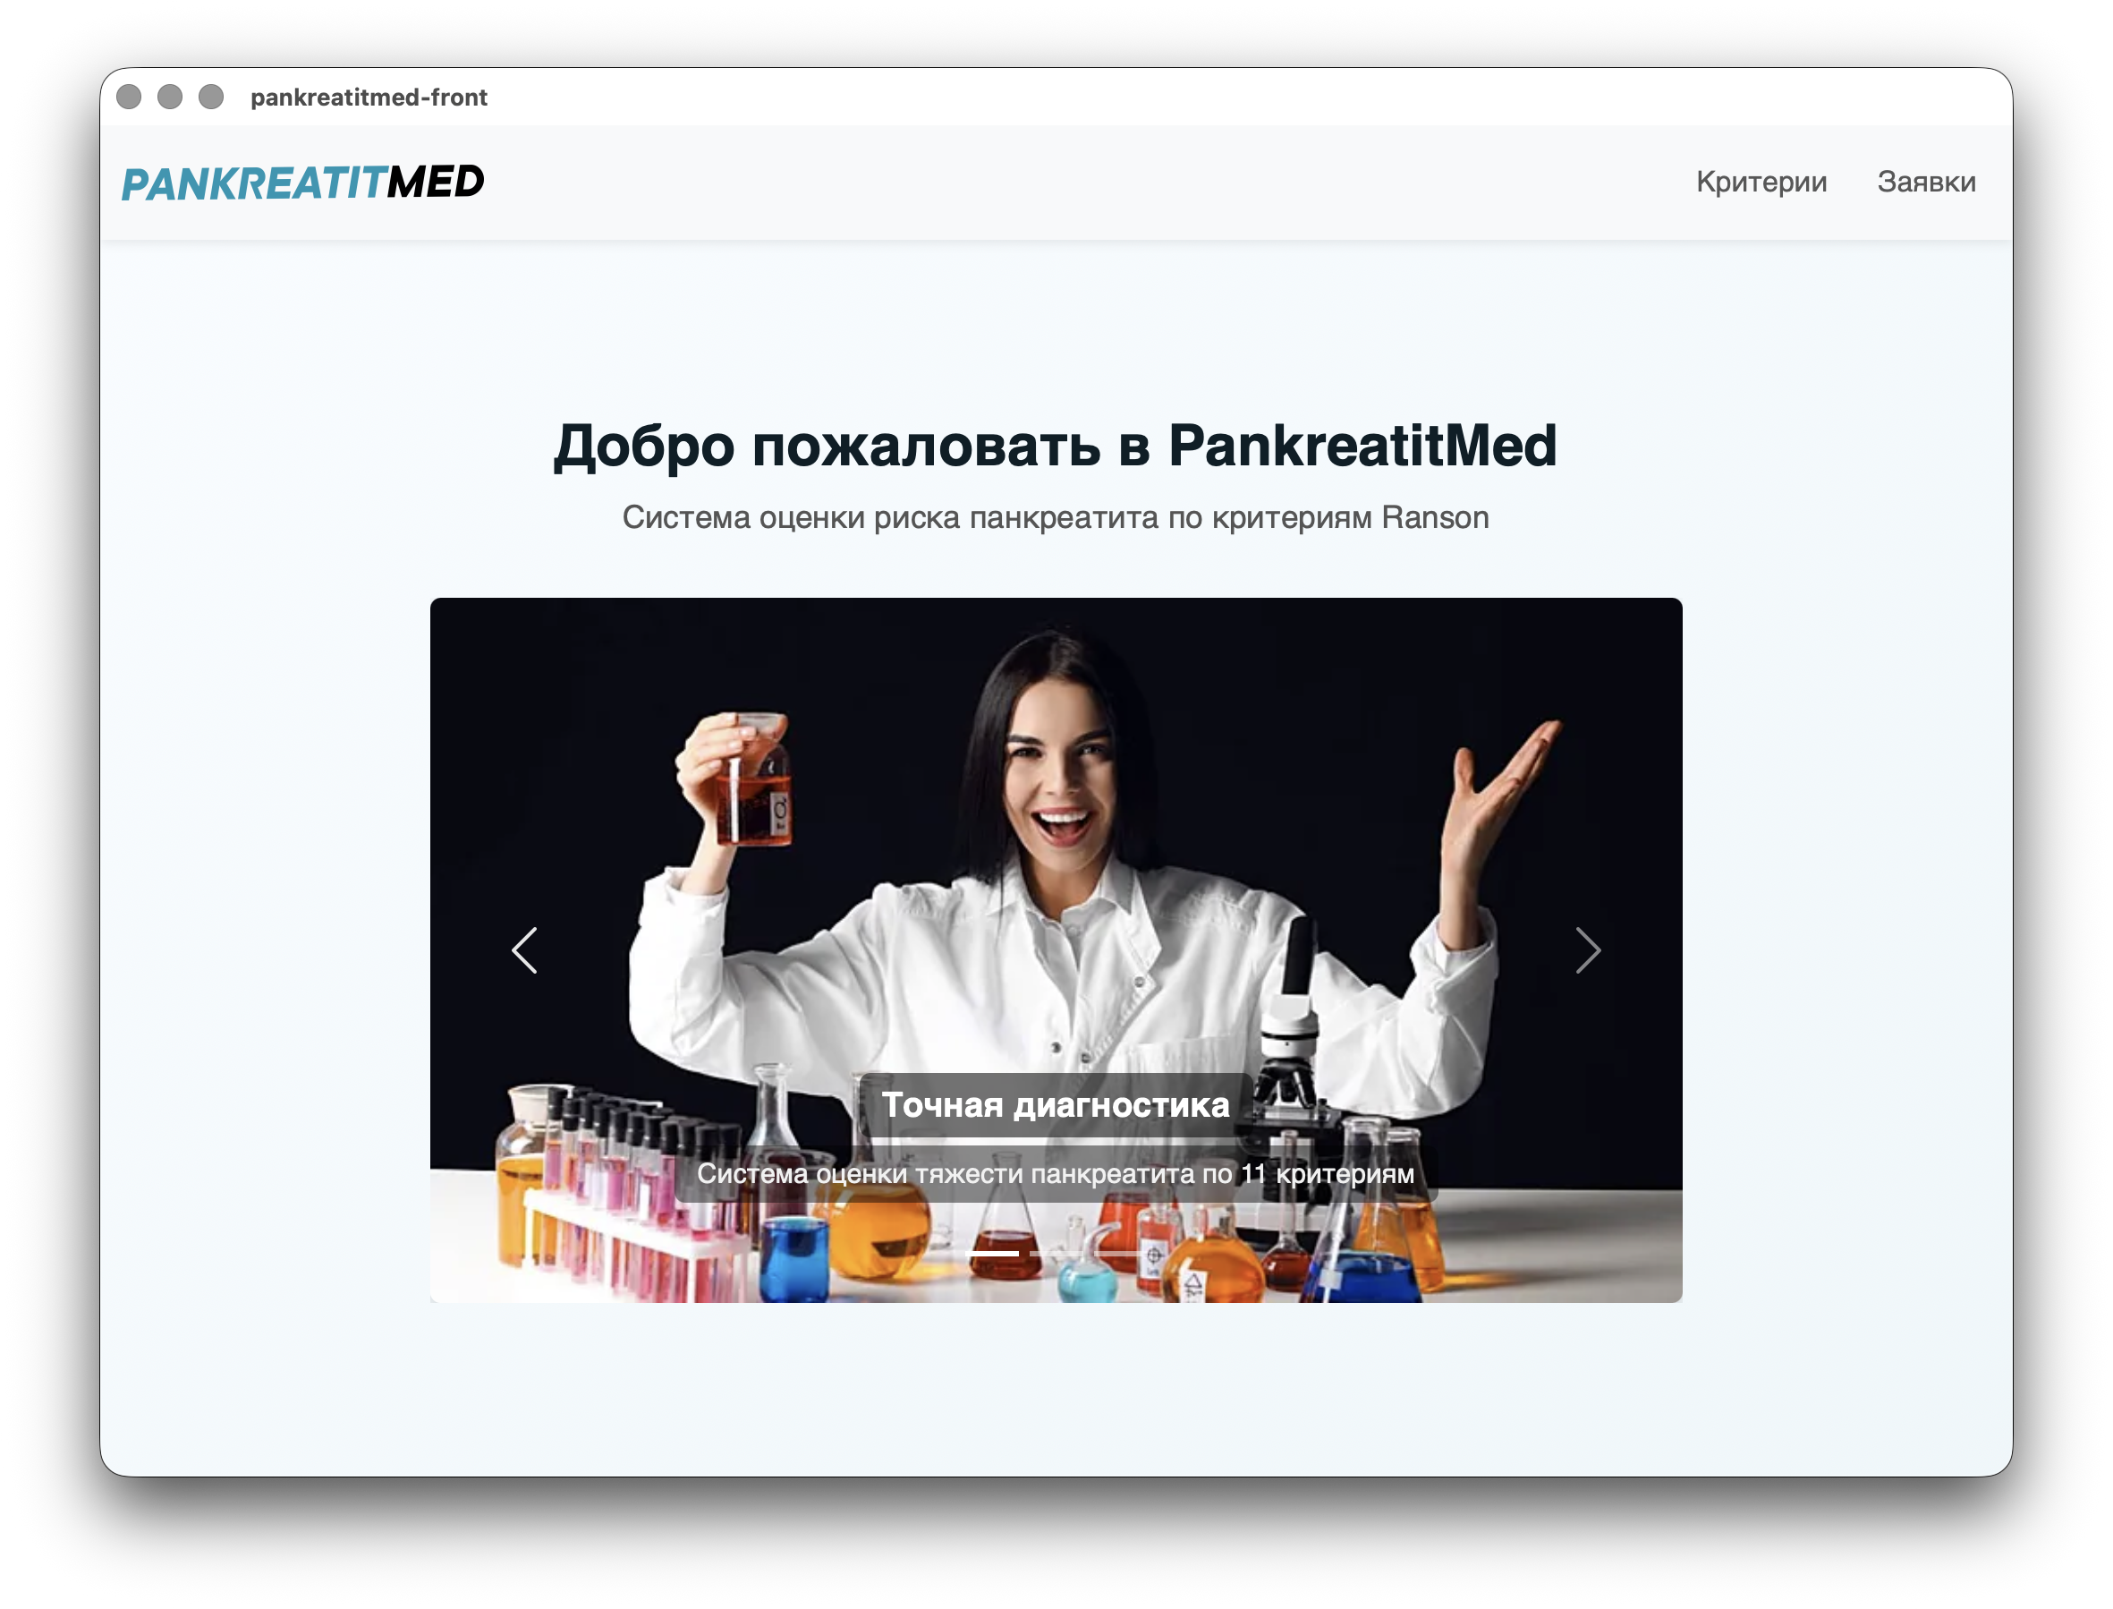

Рисунок 12 – Главная страница нативного приложения

На рисунке 13 представлена главная страница прогрессивного веб-приложения. На ней отображается карусель, кратко описывающая возможности приложения и предоставляющая инструкцию по его использованию.

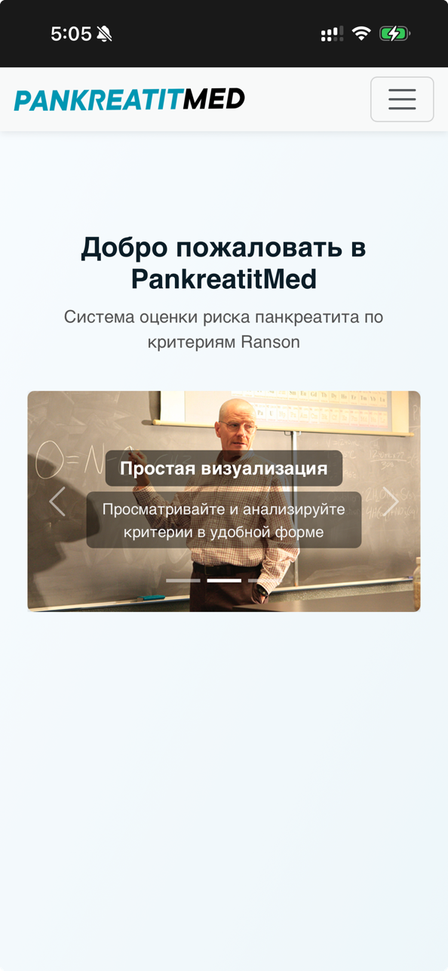

Рисунок 13 – Главная страница прогрессивного веб-приложения

# ЗАКЛЮЧЕНИЕ

В ходе выполнения работы были достигнуты следующие результаты:

* 1. Разработан MVP и базовый дизайн приложения в Figma на основе [Invitro](https://www.invitro.ru/)
  2. Реализовано хранение данных в БД (PostgreSQL)
  3. Создан веб-сервис на Golang
  4. Реализованы авторизация и хранение отозванных JWT-токенов в Redis
  5. Разработан базовый SPA на React для гостя
  6. Внедрена адаптивность, добавлен менеджер состояний Redux Toolkit
  7. Разработан интерфейс пациента и врача
  8. Создано нативное приложение на Tauri
  9. Приложение развернуто при помощи GitHub Pages и доступно по ссылке: https://xl0ny.github.io/PANKREATITMED/
  10. Разработан асинхронный сервис на Django для определения степени тяжести острого панкреатита по шкале Рэнсона
  11. Подготовлен набор документации, включающий РПЗ, ТЗ и набор диаграмм
  12. Оформлен git-репозиторий на сервисе GitHub с исходным кодом проекта: https://github.com/xl0ny/PANKREATITMED

# СПИСОК ИСПОЛЬЗОВАННЫХ ИСТОЧНИКОВ

1. The Covariant Relativistic Derivation of De Broglie Relation [Электронный ресурс]. – URL: https://arxiv.org/pdf/2508.03908 (дата обращения: 18.11.2025);
2. Double Slit Experiment from Nano to Femto Scale [Электронный ресурс]. – URL: https://arxiv.org/pdf/2509.13924 (дата обращения: 18.11.2025);
3. Документация по Golang [Электронный ресурс]. – URL: https://go.dev/doc/ (дата обращения: 17.11.2025);
4. Документация по веб-фреймворку Gin [Электронный ресурс]. – URL: https://gin-gonic.com/en/ (дата обращения: 15.10.2025);
5. Документация по Python [Электронный ресурс]. – URL: https://docs.python.org/3/ (дата обращения: 15.11.2025);
6. Документация по веб-фреймворку Django [Электронный ресурс]. – URL: https://docs.djangoproject.com/en/5.0/ (дата обращения: 15.11.2025);
7. Документация по React [Электронный ресурс]. – URL: https://react.dev/learn (дата обращения: 01.11.2025);
8. Документация по Docker [Электронный ресурс]. – URL: https://docs.docker.com (дата обращения: 07.09.2025);
9. Документация по Redis [Электронный ресурс]. – URL: https://redis.io/docs/ (дата обращения: 20.09.2025);
10. Документация по MinIO [Электронный ресурс]. – URL: https://docs.min.io/enterprise/aistor-object-store/ (дата обращения: 09.09.2025);
11. Документация по PostgreSQL [Электронный ресурс]. – URL: https://www.postgresql.org/docs/ (дата обращения: 09.09.2025).

# ПРИЛОЖЕНИЕ А ТЕХНИЧЕСКОЕ ЗАДАНИЕ

МОСКОВСКИЙ ГОСУДАРСТВЕННЫЙ ТЕХНИЧЕСКИЙ УНИВЕРСИТЕТ

им. Н.Э. Баумана

Кафедра «Системы обработки информации и управления»

|  |  |  |
| --- | --- | --- |
| Утверждаю  Заведующий кафедрой ИУ-5 |  | Согласовано  Научный руководитель |
| ___________В.И. Терехов  "__"__________2025 г. |  | __________А.И. Канев  "__"__________2025 г. |

**Определение индекса тяжести панкреатита по Рэнсону**

Техническое задание

(вид документа)

писчая бумага

(вид носителя)

8

(количество листов)

|  |  |
| --- | --- |
| ИСПОЛНИТЕЛЬ: |  |
| Турсков Е.В. |  |
| "__"___________2025 г. |  |

Москва - 2025

## Цель

Необходимо разработать систему, включающую в себя веб-сервис, асинхронный веб-сервис, веб-приложение и нативное приложение, которая позволит врачам работать с оценкой тяжести панкреатита по анализам пациентов.

## Назначение разработки

Необходимо разработать систему, которая будет автоматизировать и предоставлять информацию о заявках на расчет оценки тяжести панкреатита. Пациенты смогут отправлять заявки на оценку, указывая результаты анализов при заполнении формы. Врачи могут принять заявку пользователя на рассмотрение или отклонить её. Пациентам будет доступен список их заявок, включающий активные и обработанные. Гости системы имеют доступ к списку критериев и могут пройти регистрацию для последующей работы с расчётами.

## Стадии и этапы разработки

* 1. Создание дизайна приложения в figma на основе дизайна mvideo.ru, развёртывание Minio
  2. Создание базы данных для хранения информации о критериях и заявках на расчёт тяжести панкреатита по Рэнсону (Postgres, gorm)
  3. Создание веб-сервиса со всей бизнес-логикой на Golang
  4. Добавление авторизации и swagger в веб-сервис с использованием Redis
  5. Разработка SPA на React для гостя
  6. Внедрение адаптивности, добавление менеджера состояний Redux Toolkit
  7. Разработка интерфейса рабочего на React
  8. Создание асинхронного сервиса на Django для выполнения отложенной бизнес-логики расчёта тяжести острого Панкреатита по шкале Рэнсона
  9. Реализация нативного приложения на Tauri
  10. Развёртывание веб-приложения на GitHub Pages
  11. Подготовка всего набора документации (РПЗ, ТЗ и набор диаграмм)
  12. Оформление git-репозитория на сервисе GitHub

## Требования к функциональным характеристикам

* 1. Методы HTTP
     1. POST Зарегистрировать пользователя
     2. POST Аутентификация
     3. POST Деавторизация
     4. PUT Изменить профиля пользователя
     5. GET Получить профиль пользователя
     6. GET Получить список всех критериев
     7. GET Получить один критерий
     8. POST Добавить критерий
     9. DELETE Удалить критерий
     10. PUT Изменить критерий
     11. POST Изменить/добавить картинку критерия
     12. POST Добавить критерий в заявку на расчёт
     13. GET Получить все заключения
     14. GET Получить заключение-черновик
     15. GET Получить одно заключение
     16. PUT Изменить поля заключения
     17. DELETE Удалить заключение
     18. PUT Сформировать заключение
     19. PUT Завершить заключение
     20. DELETE Удалить критерий из заключения
     21. PUT Обновить информацию о критериях в заключении
  2. Меню
     1. Главная – перенаправляет на страницу 4.6
     2. Список критериев – перенаправляет на страницу 4.7 (вызов метода 4.1.6)
     3. Список заявок – перенаправляет на страницу 4.10 (вызов метода 4.1.13)
     4. Зарегистрироваться – перенаправляет на страницу 4.3, доступно только гостям (вызов метода 4.1.1).
     5. Личный кабинет – перенаправляет на страницу 4.5, только для авторизованных пользователей (вызов метода 4.1.5).
     6. Войти – перенаправляет на страницу 4.4, только для гостей (вызов метода 4.1.2).
     7. Выйти – перенаправляет на страницу 4.6 (вызов метода 4.1.3), доступно только авторизованным пользователям.
  3. Регистрация
     1. Доступно только гостям
     2. Отображает форму регистрации
        1. Поле логина
        2. Поле пароля
     3. Действия
        1. Регистрация пользователя – (вызывается метод 4.1.1)
        2. Вернуться к аутентификации – перенаправляет на страницу 4.4
  4. Аутентификация
     1. Доступно только гостям
     2. Отображает форму аутентификации
        1. Поле имени
        2. Поле пароля
     3. Действия
        1. Войти – (вызывается метод 4.1.2)
        2. Регистрация – перенаправляет на страницу 4.3
  5. Личный кабинет
     1. Доступно аутентифицированному пользователю
     2. Действия
        1. Изменить данные пользователя – (вызывается метод 4.1.4)
  6. Главная
     1. Доступна всем
     2. Отображается статическая информация
        1. Назначение сервиса
        2. Список критериев
  7. Список критериев
     1. Доступна всем
     2. Отображаются элементы карточек с критериями, вызывается метод 4.1.6
        1. Название
        2. Краткое описание
        3. Референсное значение критерия
     3. Действия
        1. Поиск по названию – перенаправляет на страницу 4.7, (используется метод 4.1.6), с фильтрующим параметром
        2. Подробнее – перенаправляет на страницу 4.8 (используется метод 4.1.7)
        3. Добавить – добавляет критерий в заключение, (вызывается метод 4.1.12), только аутентифицированные пользователи.
        4. Кнопка корзины – перенаправляет на страницу 4.9, только аутентифицированные пользователи.
  8. Один критерий
     1. Доступна всем
     2. Отображается подробная информация выбранного критерия, (вызывается метод 4.1.7)
  9. Одна заявка на расчёт
     1. Доступно только аутентифицированным пользователям
     2. Отображает текущую заявку-черновик пользователя на расчёт, (метод 4.1.14)
        1. Список выбранных критериев
        2. Поле балла по шкале Рэнсона
     3. Действия, доступные только в случае, если статус «draft»
        1. Убрать критерий – удаляет критерий из заключения, (вызывается метод 4.1.20)
        2. Оформить – отправляет текущую заключение-черновик, (вызывается метод 4.1.18)
        3. Удалить заключение – удаляет заключение-черновик, (вызывается метод 4.1.17)
        4. Сохранить – вносит данные показателя Рэнсона, (вызывается метод 4.1.16)
  10. Список заключений на расчёт
      1. Доступно аутентифицированному врачу
      2. Отображается список заявок на расчёт (метод 4.1.13)
         1. Только заявки на расчёт, созданные данным пользователем, если он не врач
         2. Все поданные заключения на расчёт в противном случае
      3. Действия
         1. Фильтрация – фильтрует заключения по дате создания или статусу, вызывается (метод 4.1.13)
         2. Выполнить – отмечает заключение как исполненное, выполняется метод 4.1.19, доступно только врачу
         3. Отклонить – отклоняет заключение, вызывается метод 4.1.19, доступно только врачу
         4. Посмотреть подробную информацию о заключении – перенаправляет на страницу 4.9 (вызывается метод 4.1.15)

## Требования к составу и параметрам технических средств

* 1. Сервер
     1. Процессор AMD Ryzen 5 5625U
     2. Оперативная память 16 Гб
     3. Свободное пространство на диске 10 Гб
  2. Клиент
     1. Процессор AMD Ryzen 5 5625U
     2. Оперативная память 16 Гб
     3. Свободное пространство на диске 10 Гб

## Требования к информационной и программной совместимости

* 1. Серверная часть
     1. ОС Linux (6.4.12 и выше)
     2. Minio (RELEASE.2023-12-14T18-51-57Z)
     3. Redis (7.2)
     4. Golang (1.24)
     5. СУБД PostgreSQL (16)
     6. Gin (1.11.0)
     7. gORM (1.25.4)
     8. Docker & Docker Compose
     9. Доступ к интернету
  2. Клиентская часть
     1. Браузер (Safari 16.5.2, Firefox 121.0, Chrome 119.0.6045, Yandex 24.6.3.729, Opera 105.0.4970.16)

# ПРИЛОЖЕНИЕ Б СПИСОК HTTP МЕТОДОВ

Таблица 1 – HTTP методы разрабатываемого веб-сервиса

|  |  |  |  |  |  |
| --- | --- | --- | --- | --- | --- |
| **№** | **Тип** | **URL** | **Описание** | **Входные данные** | **Выходные данные** |
| 4.1.1 | POST | /api/users/auth/register | Регистрация. Доступно всем. | {  login: string,  password: string  } | {  access_token: string, token_type: 'Bearer', expires_in: int  } |
| 4.1.2 | POST | /api/users/auth/login | Вход в систему. Доступно всем. | {  login: string,  password: string  } | {  access_token: string, token_type: 'Bearer', expires_in: int  } |
| 4.1.3 | POST | /api/users/auth/logout/{token} | Выход из аккаунта: добавление JWT в blacklist. Доступно врачу. | 200 Ok | {  status: 'ok', message: 'logout success'  } |
| 4.1.4 | PUT | /api/users/me | Изменение данных пациента (логин/пароль). Доступно авторизованным. | Authorization: Bearer <jwt>, Body:  {  login: string,  password: string  } | 201 Created |
| 4.1.5 | GET | /api/users/me | Профиль текущего пациента. Доступно авторизованным. | Authorization: Bearer <jwt> | {  id: uint, login: string, is_moderator: bool  } |
| 4.1.6 | GET | /api/criteria | Список критериев с фильтрацией по подстроке. Доступно всем. | query: string | { items: [ { id: uint, code: string, name: string, description: string, duration: string, home_visit: bool, image_url?: string, status: string, unit: string, ref_low?: number,ref_high?: number } ] } |
| 4.1.7 | GET | /api/criteria/{id} | Получить критерий по ID. Доступно всем. | path: { id: uint } | { id: uint, code: string, name: string, description: string, duration: string, home_visit: bool, image_url?: string, status: string, unit: string, ref_low?: number, ref_high?: number } |
| 4.1.8 | POST | /api/criteria | Создать критерий (без изображения). Доступно врачу. | Authorization: Bearer <jwt>, Body: {  code: string, name: string, description: string, duration: string, home_visit: bool, status: 'active'|'deleted', unit:string, ref_low: number, ref_high: number  } | 201 Created |
| 4.1.9 | DELETE | /api/criteria/{id} | Удалить критерий (встроенное удаление изображения). Доступно врачу. | Authorization: Bearer <jwt>, path: { id: uint } | 200 OK |
| 4.1.0 | PUT | /api/criteria/{id} | Изменить поля критерия. Доступно врачу. | Authorization: Bearer <jwt>, path: { id: uint }, Body: {  code: string, name: string, description: string, duration: string, image_url: string, home_visit: bool, unit: string, ref_low: number, ref_high?: number  } | 200 OK |
| 4.1.11 | POST | /api/criteria/{id}/image | Загрузить/заменить изображение критерия (MinIO). Доступно врачу. | Authorization: Bearer <jwt>, path: { id: uint }, multipart/form-data: image: file(jpg/png/webp) | { status: 'ok', url: string } |
| 4.1.12 | POST | /api/criteria/{id}/add-to-draft | Добавить критерий в заявку-черновик пациента. Доступно авторизованным. | Authorization: Bearer <jwt>, path: { id: uint } | 200 OK |
| 4.1.13 | GET | /api/pankreatitorders | Список критериев с фильтрацией по статусу и диапазону даты формирования. Доступно авторизованным. | Authorization: Bearer <jwt>, query: { status: 'formed'|'completed'|'rejected'|'draft'|'deleted', from_date: RFC3339, to_date: RFC3339 } | [ { id: uint, status: string, formed_at?: string, finished_at?: string, ranson_score?: int, mortality_risk?: string } ] |
| 4.1.14 | GET | /api/pankreatitorders/cart | Иконка корзины: ID черновика-заключения и количество критериев. Доступно авторизованным. | Authorization: Bearer <jwt> | { pankreatit_order_id: uint, criteria_amount: uint } |
| 4.1.15 | GET | /api/pankreatitorders/{id} | Получить одно заключение и её критерия. Доступно авторизованным. | Authorization: Bearer <jwt>, path: { id: uint } | { id: uint, status: string, creator_id: uint, formed_at?: string, finished_at?: string, moderator_id?: uint, ranson_score?: int, mortality_risk?: string, criteria: [ { id: uint, criterion_id: uint, criterion: {...}, position: int, value_num?: number, value_indicator: bool } ] } |
| 4.1.16 | PUT | /api/pankreatitorders/{id} | Изменить поля заключения (по теме). Доступно врачу. | Authorization: Bearer <jwt>, path: { id: uint }, Body: { status: string, ranson_score: int, mortality_risk: string } | 200 OK |
| 4.1.17 | DELETE | /api/pankreatitorders/{id} | Удалить черновик-заключение (soft delete по ТЗ). Доступно авторизованным. | Authorization: Bearer <jwt>, path: { id: uint } | 200 OK | 409 Conflict |
| 4.1.18 | PUT | /api/pankreatitorders/{id}/form | Сформировать заключение. (пациентом). Проверка обязательных полей. | Authorization: Bearer <jwt>, path: { id: uint } | 200 OK | 409 Conflict |
| 4.1.19 | PUT | /api/pankreatitorders/{id}/set/{status} | Завершить/отклонить заключение (врачом). | Authorization: Bearer <jwt>, path: { id: uint, status: 'completed'|'rejected' } | 200 OK | 409 Conflict |
| 4.1.20 | DELETE | /api/pankreatitorders/items | Удалить критерий из заключения (без PK м-м). Доступно авторизованным. | Authorization: Bearer <jwt>, query: { pankreatit_order_id: uint, criterion_id: uint } | 200 OK | 404 Not Found |
| 4.1.21 | PUT | /api/pankreatitorders/items | Изменить м-м (кол-во/порядок/значение) без PK м-м. Доступно врачу. | Authorization: Bearer <jwt>, query: { pankreatit_order_id: uint, criterion_id: uint }, Body: { value_num: number } | 200 OK | 404 Not Found |